Организация приема детей в МКДОУ № 3 «Вишенка»
Уважаемые родители!
В соответствии с Федеральным законом от 29.12.2012г.№273 ФЗ «Закон об образовании РФ, ст.67 ч.2. ч.3 и согласно п.6 приказа Министерства образования и науки РФ от 08.04.2014г. №293 «Об утверждении Порядка приема на обучение по образовательным программам дошкольного образования». Постановлениями администраций г.Буйнакска зачисляются в первую очередь дети, проживающие на территории, закрепленной за дошкольными учреждениями г.Буйнакска.
Для постановки ребенка на учет необходимо представить следующие документы:
 Заявление, установленной формы о постановке на учет ребенка в образовательное учреждение;
Паспорт обоих родителей (законных представителей) (копии и оригинал);
Свидетельство о рождении (копии и оригинал);
Справка с места жительства о составе семьи;
CНИЛС (копия и оригинал)
При наличии льгот – документ, подтверждающий льготу (копии с предъявлением оригинала);
При наличии опекунства – документ, подтверждающий опекунство (копии с предъявлением оригинала);
При наличии потребностей по здоровью- документ удостоверяющий медицинские показания.

В соответствии с Приказом Министерства образования и науки РФ от 08.04.14г. №293 «Об утверждении Порядка приема на обучение по образовательным программам дошкольного образования»
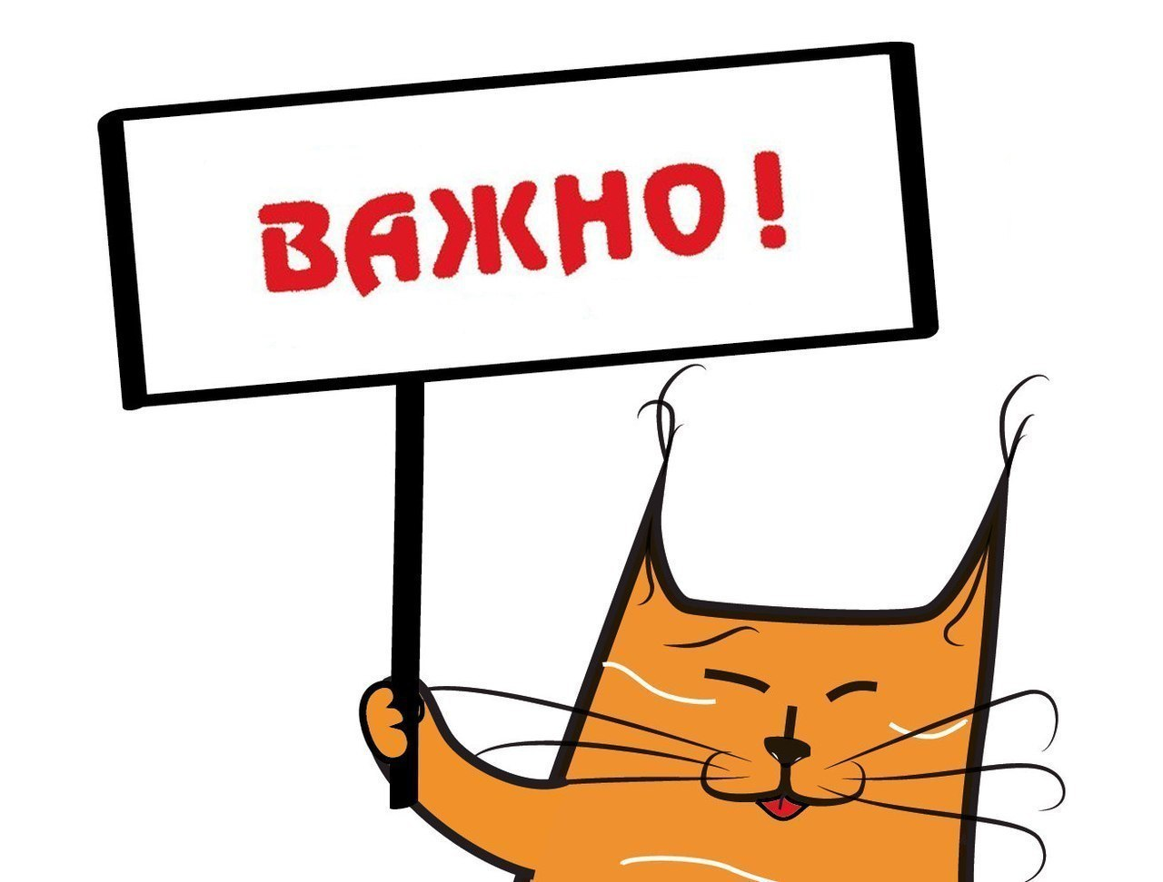В первую очередь в ДОУ принимаются дети, проживающие на территории, закрепленной за ДОУ.
Внеочередное право на зачисление в ДОУ имеют: - дети судей; - дети прокуроров; - дети сотрудников Следственного комитета РФ; - дети граждан побывавших в Чернобыльской АЭС;
Первоочередное право на зачисление в ДОУ имеют: - дети сотрудников полиции правоохранительных органов; - дети военнослужащих; - семьи , в которых хотя бы один родитель инвалид; - дети из многодетных семей; - дети сотрудников уголовно – исполнительной системы, наркоконтроля , таможни, МЧС и пожарной службы; - дети участников боевых действий; -дети граждан из подразделений особого риска, а также семей потерявших кормильца.


